Desarrollo de una aplicación móvil de lectura digital de Mangas y Libros

Eyder Huayta Tantavilca

Servicio Nacional de Adiestramiento en el Trabajo Industrial

Nota del autor

No se ha recibido ninguna beca o ayuda financiera para el desarrollo de este proyecto.

Resumen

La aplicación móvil en desarrollo está diseñada para facilitar la lectura de mangas, libros y cómics, abordando la falta de alternativas simples y accesibles en el mercado. Creada por necesidad propia, la aplicación permite a los usuarios seleccionar entre diferentes tipos de contenido, con planes futuros para incorporar un sistema de inicio de sesión con Google y opciones adicionales. Actualmente, la aplicación está destinada únicamente a la plataforma Android y está orientada a jóvenes interesados en la lectura, así como a futuros lectores. Su principal ventaja es su interfaz intuitiva y gratuita, que busca promover el hábito de lectura entre los usuarios. En el presente, el proyecto se encuentra en una fase temprana de desarrollo, utilizando Android Studio para la programación y Figma para el diseño de la interfaz. La aplicación se destaca por su simplicidad y accesibilidad, ofreciendo una solución atractiva para quienes buscan una experiencia de lectura digital sin complicaciones.

La aplicación móvil en desarrollo está diseñada para facilitar la lectura de mangas, libros y cómics, abordando la falta de alternativas simples y accesibles en el mercado. Creada por necesidad propia, la aplicación permitirá a los usuarios seleccionar entre diferentes tipos de contenido, con planes futuros para incorporar un sistema de inicio de sesión con Google y opciones adicionales. Actualmente, la aplicación está destinada únicamente a la plataforma Android y está orientada a jóvenes interesados en la lectura, así como a futuros lectores. Su principal ventaja es su interfaz intuitiva y gratuita, que busca promover el hábito de lectura entre los usuarios. En el presente, el proyecto se encuentra en una fase temprana de desarrollo, utilizando Android Studio para la programación y Figma para el diseño de la interfaz. La aplicación se destaca por su simplicidad y accesibilidad, ofreciendo una solución atractiva para quienes buscan una experiencia de lectura digital sin complicaciones.

Inicio

Resumen 2

1. Requisitos del Sistema 5

1.1 Requisitos Funcionales: 5

1.2 Requisitos no Funcionales: 5

1.3 Requisitos Técnicos: 5

1.4 Requisitos de Plataforma 5

2. Diseño de la Aplicación 6

2.1 Figma 6

2.1.1 Inicio 6

2.1.2 Elección de Libros, Cómics o Mangas 6

2.1.3 Página de Elección del material 7

2.1.4 Página elección del capítulo 7

2.1.5 Página de lectura 8

2.2 Aplicación Móvil 8

2.2.1 Inicio 8

2.2.2 Menú 9

2.2.3 Mangas 9

2.2.4 Capítulos 10

2.2.5 Lectura 10

3. Plan de Desarrollo 11

3.1 Fases del Proyecto 11

3.2 Herramientas de Gestión 11

4. Implementación 11

4.1 Tecnologías Utilizadas 11

4.2 Configuración del Entorno de Desarrollo 11

5. Pruebas 12

5.1 Estrategia de Pruebas 12

5.2 Casos de Prueba 12

6. Manual de Usuario 12

6.1 Guía de Uso 12

6.2 Preguntas Frecuentes (FAQ) 13

7. Desarrollo de Funcionalidades 13

7.1 Clases Principales 13

7.2 Flujo de la Aplicación 14

8. Conclusiones 15

8.1 Resultados Esperados 15

8.2 Futuras Mejoras 15

9. Referencias 16

9.1 Documentación de Librerias 16

9.2 API Externa 16

9.3 Código Fuente 16

9.4 Figma 16

# Requisitos del Sistema

## Requisitos Funcionales:

* Selección y lectura de mangas.
* Funcionalidades básicas de navegación y personalización.
* Lectura agradable y vertical.

## Requisitos no Funcionales:

* La aplicación debe cargar el contenido rápidamente y ser fluida durante la lectura.
* Debe ser fácil de usar y accesible para jóvenes y nuevos lectores.
* Protección de datos del usuario, especialmente para futuras funcionalidades de inicio de sesión.
* Las imágenes y el contenido deben cargarse en menos de 2 segundos bajo buenas condiciones de red.

## Requisitos Técnicos:

* **Lenguajes de Programación:**
  + Java para desarrollo en Android.
  + XML para el diseño de la interfaz de usuario.
* **Herramientas de Desarrollo:**
  + **Android Studio:** Entorno de desarrollo integrado (IDE) para crear aplicaciones Android.
  + **Figma:** Herramienta para el diseño de interfaces y prototipos.
* **Dependencias y Librerías:**
  + **Volley:** Para gestionar las solicitudes HTTP y el manejo de APIs.
  + **Picasso:** Para la carga y manipulación de imágenes.
  + **Gson:** Para la conversión entre objetos Java y JSON.

## Requisitos de Plataforma

* **Sistemas Operativos Soportados:**
  + Android 5.0 (Lollipop) o superior para asegurar compatibilidad con la mayoría de los dispositivos.

# Diseño de la Aplicación

## Figma

### Inicio

*Fuente:* [*Figma*](https://www.figma.com/design/B9Ly4VOwqk7jeX8xZibe1u/MANGAKA-APP?t=bsnk2UldSKkjIJtI-1)

### Elección de Libros, Cómics o Mangas

*Fuente:* [*Figma*](https://www.figma.com/design/B9Ly4VOwqk7jeX8xZibe1u/MANGAKA-APP?t=bsnk2UldSKkjIJtI-1)

### Página de Elección del material

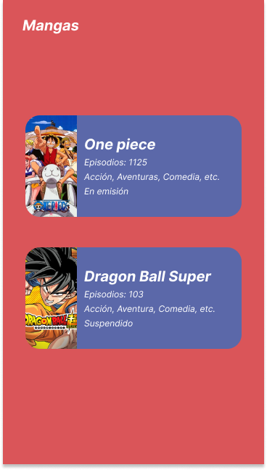

*Fuente:* [*Figma*](https://www.figma.com/design/B9Ly4VOwqk7jeX8xZibe1u/MANGAKA-APP?t=bsnk2UldSKkjIJtI-1)

### Página elección del capítulo

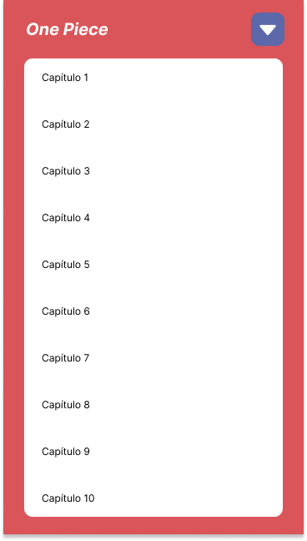

*Fuente:* [*Figma*](https://www.figma.com/design/B9Ly4VOwqk7jeX8xZibe1u/MANGAKA-APP?t=bsnk2UldSKkjIJtI-1)

### Página de lectura



*Fuente:* [*Figma*](https://www.figma.com/design/B9Ly4VOwqk7jeX8xZibe1u/MANGAKA-APP?t=bsnk2UldSKkjIJtI-1)

## Aplicación Móvil

### Inicio

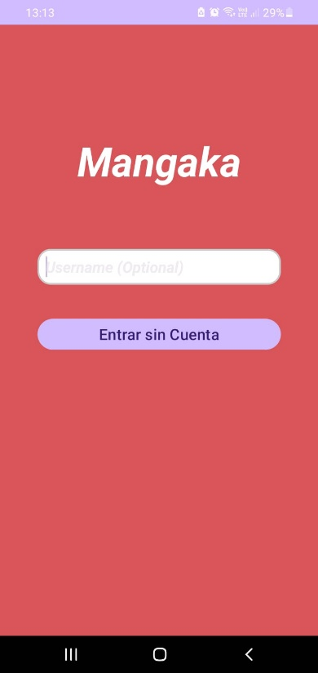

*Fuente:* [*GitHub*](https://github.com/ELEyder/mangaka.git)

### Menú

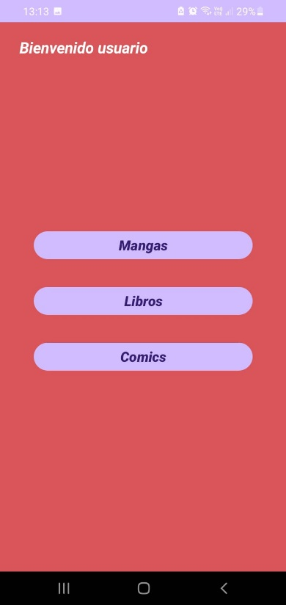

*Fuente:* [*GitHub*](https://github.com/ELEyder/mangaka.git)

### Mangas

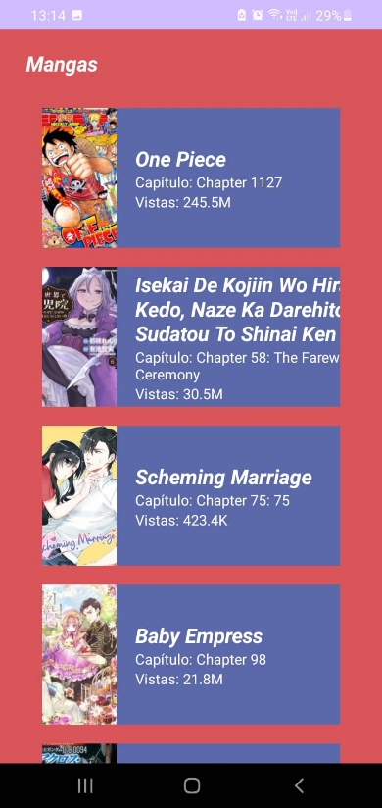

*Fuente:* [*GitHub*](https://github.com/ELEyder/mangaka.git)

### Capítulos

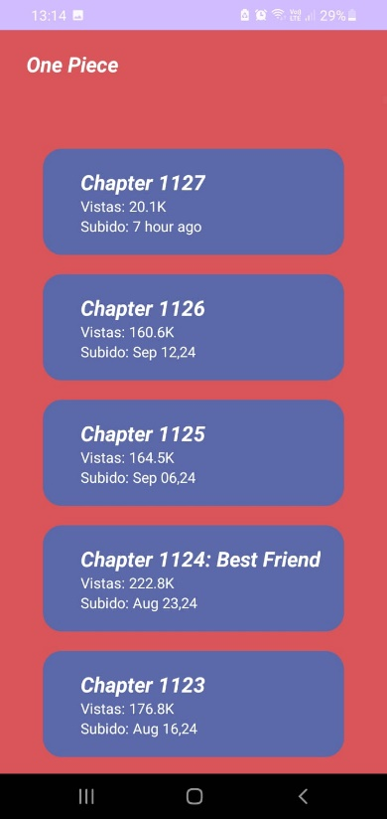

*Fuente:* [*GitHub*](https://github.com/ELEyder/mangaka.git)

### Lectura



*Fuente:* [*GitHub*](https://github.com/ELEyder/mangaka.git)

# Plan de Desarrollo

## Fases del Proyecto

* **Planificación:** Definición de objetivos y requisitos.
* **Diseño:** Creación de wireframes y mockups.
* **Desarrollo:** Programación e implementación de funcionalidades.
* **Pruebas:** Verificación de la aplicación y corrección de errores.
* **Despliegue:** Lanzamiento en Google Play Store.

## Herramientas de Gestión

* GitHub (https://github.com/ELEyder/mangaka) para control de versiones y colaboración.

# Implementación

## Tecnologías Utilizadas

* **Android Studio:** Entorno de desarrollo para la programación en Android.
* **Figma:** Herramienta de diseño para crear la interfaz de usuario.

## Configuración del Entorno de Desarrollo

* Instalar Android Studio.
* Clonar el repositorio GitHub.
* Elegir el dispositivo Android (Emulador o Dispositivo conectado mediante Wi-fi).
* Descargar e Instalar MangaHock, API usada en el desarrollo
* Instalar las dependencias requeridas de la API.
* Inicializar el servidor local en el puerto 3000
* Crear un puente de enlace de manera pública al puerto de la API
* Cambiar el enlace de la API en la clase de la conexión llamada ApiManga.class ubicada en el proyecto de GitHub de Mangaka
* Ejecutar el proyecto Mangaka.

# Pruebas

## Estrategia de Pruebas

* Pruebas Unitarias: Verificación de cada módulo de la aplicación.
* Pruebas de Integración: Asegurar que los componentes funcionen bien juntos.
* Pruebas de Aceptación: Validar que la aplicación cumple con los requisitos del usuario.

## Casos de Prueba

* Caso de Prueba 1: Verificar la carga y visualización de un manga.
* Caso de Prueba 1: Verificar el funcionamiento de la API Manga Hock.
* Caso de Prueba 2: Validar el funcionamiento del sistema de inicio de sesión.

# Manual de Usuario

## Guía de Uso

* **Descargar e Instalar la Aplicación:**
  + Ingresa al enlace de web oficial de la aplicación móvil.
  + Descarga e instala el APK brindando en la página web.
  + Una vez instalada, abre la aplicación tocando el ícono en tu pantalla de inicio o en el menú de aplicaciones.

*Nota: Puede que los servidores de API estén desactivados.*

* **Primer Inicio:**
  + Al abrir la aplicación por primera vez, se te presentará una pantalla de bienvenida. Visualiza la información proporcionada para familiarizarte con las funciones principales de la aplicación.
  + Si se requiere una cuenta, toca el botón de acceder con tu cuenta de Google (funcionalidad futura).
* **Seleccionar Tipo de Contenido:**
  + En la pantalla principal, verás una lista de categorías, como Mangas, Libros y Cómics.
  + Toca la categoría deseada para explorar los títulos disponibles.
* **Leer un Manga o Libro:**
  + Una vez que hayas encontrado el título que deseas leer, tócalo para acceder a la página de capítulos.
  + Elije el capítulo que deseas leer.
* **Navegar por el Contenido:**
  + Utiliza el deslizamiento de dedo hacia la arriba o abajo para pasar de una página a la siguiente.

## Preguntas Frecuentes (FAQ)

* ¿Cómo inicio sesión?: No es necesario tener una cuenta para usar la aplicación, esto debido a que se busca la lectura rápida y menos restrictiva.
* ¿Cómo reporto un problema?: Se pueden reportar los problemas que se encuentran en el repositorio de GitHub.
* ¿Por qué no cargan los mangas?: Esto se puede deber a 2 razones principales, la primera es que la API no esté activa al momento de usar la aplicación lo cual es lo mas probable al ser una API que se aloja de manera local, y la segunda causa es por la conexión lenta de internet.

# Desarrollo de Funcionalidades

## Clases Principales

* **ApiManga**

Clase encargada de realizar peticiones a la API para obtener la lista de mangas, capítulos y las imágenes de cada capítulo.

Métodos importantes:

* + **getMangaList:** Obtiene la lista de mangas.
  + **getCaps:** Obtiene los capítulos de un manga específico.
  + **getCap:** Obtiene las imágenes de un capítulo específico.
* **MainActivity**

Pantalla de inicio que solicita un nombre de usuario y lo envía a la MenuActivity. El nombre se pasa a través de un Intent.

* **MenuActivity**

Muestra el menú principal con opciones para ver mangas, libros y cómics. Actualmente, solo la opción de mangas está implementada, las demás muestran un mensaje de "Próximamente". Permite al usuario navegar hacia la lista de mangas a través del botón de Mangas.

* **MangasActivity**

Esta pantalla muestra la lista de mangas obtenidos de la API. Utiliza Picasso para cargar imágenes de portada de los mangas y permite navegar a la pantalla de capítulos de un manga específico al hacer clic en un manga.

* **CapitulosActivity**

Muestra los capítulos de un manga en particular. También incluye un botón que permite invertir el orden de los capítulos. Al hacer clic en un capítulo, se navega hacia la pantalla de lectura del capítulo.

* **LecturaActivity**

Muestra las imágenes de las páginas del capítulo seleccionado. Carga las imágenes de la API y las muestra utilizando Picasso.

## Flujo de la Aplicación

* **Inicio de sesión:** El usuario ingresa su nombre en MainActivity y accede al menú principal en MenuActivity.
* **Menú principal:** Desde el menú, el usuario puede seleccionar "Mangas", lo que lo lleva a la pantalla MangasActivity.
* **Visualización de mangas:** En MangasActivity, se muestra la lista de mangas, y al seleccionar uno, se navega a CapitulosActivity donde se listan los capítulos.
* **Lectura de capítulos:** En CapitulosActivity, al seleccionar un capítulo, se accede a LecturaActivity, donde se muestran las imágenes de las páginas del capítulo seleccionado.

# Conclusiones

## Resultados Esperados

Se espera que la aplicación facilite el acceso a mangas, libros y cómics, promoviendo la lectura entre jóvenes y nuevos lectores. La aplicación debe ser sencilla, gratuita y ofrecer una experiencia de usuario agradable.

## Futuras Mejoras

* **Expansión de Contenidos:** Incluir más categorías y tipos de contenido.
* **Funcionalidades Adicionales:** Implementar características como recomendaciones personalizadas y sincronización entre dispositivos**.**

# Referencias

## Documentación de Librerias

* ****Volley**:** [Documentación de Volley](https://developer.android.com/training/volley)  
  Esta librería se utiliza para realizar solicitudes de red de manera eficiente y gestionar la cola de solicitudes.
* ****Picasso**:** [Documentación de Picasso](https://square.github.io/picasso/)  
  Librería para cargar imágenes de manera sencilla y eficiente en aplicaciones Android.
* ****Gson**:** [Documentación de Gson](https://github.com/google/gson)  
  Librería para la conversión entre objetos Java y su representación JSON.

## API Externa

* **API de Mangas**: [Documentación de Manga Hock](https://mangahook-api.vercel.app/introduction)  
  Esta API proporciona acceso a una base de datos de mangas.

## Código Fuente

* [Mangaka (GitHub)](https://github.com/ELEyder/mangaka-app.git)

## Figma

* [Mangaka (Figma)](https://www.figma.com/design/B9Ly4VOwqk7jeX8xZibe1u/MANGAKA-APP?node-id=26-22&t=a3HoZdilDePcN4eF-1)